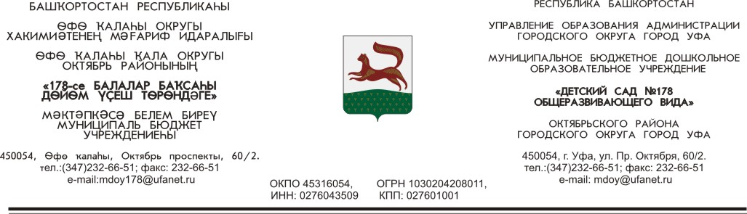 Исх. №__________________
от «__28___»__февраля__2012 г.
Начальнику Управления
по контролю и надзору
в сфере образования
Республики Башкортостан
А.А. Ганеевой
заведующего МБДОУ
«Детский сад №178
общеразвивающего вида»
А.К.Маликовой
Отчёт о результатах исполнения предписания от 04.10.2011. № 03-19/577

№ п\п | Содержание работы | Информация об исполнении
1. | Несоответствие содержания устава образовательного учреждения Закону Российской Федерации «Об образовании»: ст. 13 – в части указания порядка изменения устава образовательного учреждения | Устав МБДОУ в новой редакции приведен в соответствие и зарегистрирован в ИФНС России №39 по Республике Башкортостан  13. 01. 2012 года с учетом требований предписания Управления по контролю и надзору в сфере образования  (копия Устава прилагается)  (выписка из протокола общего собрания трудового коллектива МБДОУ № 178 от 02 ноября 2011г. №3).
2. | Нарушение ст.32 Закона Российской Федерации «Об образовании»  – в части разработки и принятия локальных актов образовательного учреждения;  –в части создания и ведения официального сайта образовательного учреждения в сети Интернет: отсутствие у дошкольного образовательного учреждения официального сайта; | МБДОУ действует на основании «Положения о порядке комплектования муниципальных образовательных учреждений городского округа город Уфа Республики Башкортостан, реализующих основную общеобразовательную программу дошкольного образования» № 3417 от 10.07.2009г.  Сайт ведется в соответствии с Законом Российской  Федерации « Об образовании»  Адрес сайта: http://178-ufa.ru/
3. | Несоответствие содержания договоров о сотрудничестве между образовательным учреждением и родителями (законными представителями) детей п.39 Типового положения о дошкольном образовательном учреждении в части определения расчёта размера платы, взимаемой с родителей (законных представителей) за содержание ребёнка в дошкольном образовательном учреждении. | Договор о сотрудничестве между образовательным учреждением и родителями (законными представителями) детей приведен в соответствие с п.39 Типового положения о дошкольном образовательном учреждении.  (Копия договора прилагается).
4. | Нарушение ст. 51 Закона Российской  Федерации « Об образовании» в части  соблюдения условий, гарантирующих охрану и укрепление здоровья детей | «Раствор бриллиантовый зелёный» соответствует сроку годности.

Заведующий МБДОУ «Детский сад № 178
общеразвивающего вида» __________________А.К.Маликова

